保函信息录入与公示操作指引

登录“佛山市建设工程合同管理信息系统”http://119.145.135.77:8887/htwq/，在导航菜单中找到【保函公示】菜单
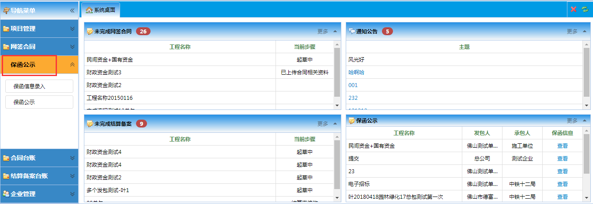
注意事项：
1.保函信息录入工作可由签订合同的其中一方完成，或由与银行、保险公司、专业担保公司签订保函业务的一方录入。
2.保函的协议的签订是针对合同，如存在专业分包合同等，该合同双方也可能有建立保函约定，也同样要求录入该分包合同对应的保函信息。
3.保函公示窗口内容包括：保函信息录入和上传对应的保函协议书附件。
4.保函包括：①履约保函、②支付保函、③农民工工资保证保函、④质量保证保函四类，具体发起可根据以上已办理业务在平台上进行录入或补充修改。

一、保函信息录入
直接进入“保函信息录入”台账，找到相应的合同进行保函信息的填写。
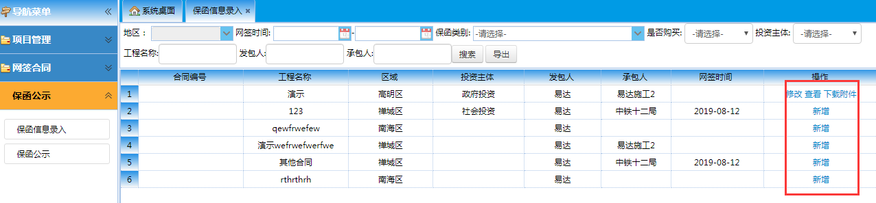
没有填写保函信息的合同，在合同提交审核时，系统自动检测并弹出提示窗口，点击“确定”可进入“保函信息录入”台账，进行保函信息的填写。
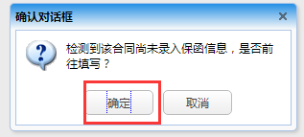

1.新增保函信息
合同首次填写保函信息，点击操作栏中的按钮，填写合同的保函信息，上传相关附件。点击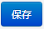按钮，进行保函信息公示。
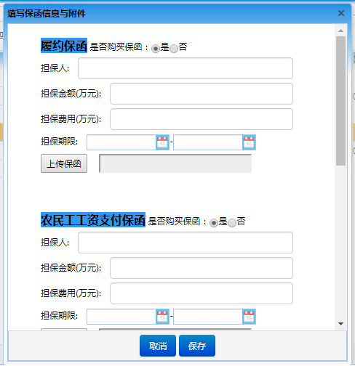

2.修改保函信息
已录入保函信息的合同，点击按钮可修改保函信息内容，点击后系统自动将公示信息更新为最新内容。

3.查看保函信息
已录入保函信息的合同，点击按钮可查看保函信息。

4.下载附件
已录入保函信息的合同，点击可下载已经上传的保函文件。

二、保函公示

1.保函公示台账
点击“保函公示”台账，查看佛山市所有合同的保函公示信息。
（1）该界面可通过地区、合同网签时间、保函类别、是否购买、投资主体、工程名称等多个条件进行查询。
（2）点击公示列表的可展开查看合同四类保函的明细。
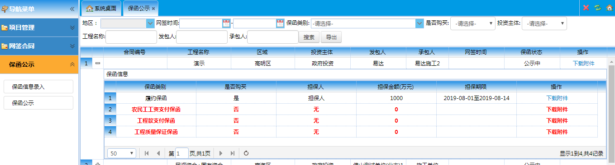
注意事项：
1.保函公示台账下载附件的功能，仅供合同双方及管理部门使用，其他用户只能查看保函的担保人、担保金额、担保期限。

2.系统桌面保函公示窗
系统桌面的“保函公示”窗，与第1点的保函公示台账对接，点击跳转到“保函公示”台账。
